Коррупция в медицине.
Многочисленные сообщения о том, что коррупция проникла во все сферы общественной жизни, политику, экономику, а особенно - на государственную службу - стали обыденными и привычными для россиян. И только с одним страшно и тяжело смириться - понятие «коррупция» стало привычным и для медицины.
Коррупция в медицине не только способствует формированию негативной морально-этической ситуации в обществе. Она усугубляет дискриминацию граждан по их социальному статусу, деструктивно воздействует на систему государственного управления и снижает возможности экономического роста страны. Говоря юридическим языком, коррупция в здравоохранении приводит к массовому нарушению конституционных прав и свобод граждан.

Более распространенные виды взяток в медицине:
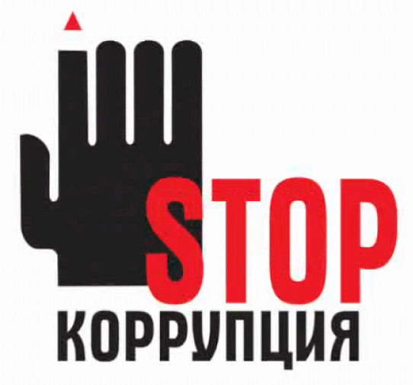
- За получение листка временной нетрудоспособности и разнообразных справок: о негодности к военной службе, о годности к управлению транспортными средствами, о допуске к выполнению тех или иных работ, о разрешении заниматься тем или иным видам спорта, об освобождении от физкультуры;
- За качественное проведение операции пациенту (т.е. не «как всем», а с индивидуальным подходом). В этой случае пациенту гарантируется качественный дооперационный и послеоперационный уход, применение лучших медицинским препаратов, шовных и перевязочных материалов.
- За подтверждение либо сокрытие тех или иных медицинских фактов (чаще всего - побоев и иных телесных повреждений)
- За выписку «нужного» рецепта.
- За искажение истинной причины смерти (это заключение дает врач-патологоанатом). Размеры подобных взяток являются одними из самых крупных в медицине, поскольку во многих случаях имеют непосредственное отношение к совершению преступлений.
- За досрочную выписку пациента из больницы либо, наоборот, — за продление нахождения пациента в больнице.
- За выдачу «нужных» справок о психическом состоянии пациента.

При всем многообразии возможных мер борьбы с коррупцией ее краеугольным камнем должно стать создание условий нетерпимости к данному явлению, как со стороны медицинских работников, так и со стороны пациентов.

